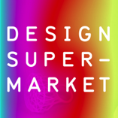
Tisková zpráva, Praha 25. 11. 2014

designSUPERMARKET představuje vystavující designéry pro rok 2014 a odhaluje hlavní lákadla programu

Osmý ročník festivalu designSUPERMARKET je za rohem a zná jména vystavujících. Návštěvníky letos čeká 86 českých a zahraničních designérů a značek, kteří nabídnou své produkty z oblastí bytové doplňky, sklo a porcelán, móda a módní doplňky, šperky, grafika a ilustrace. Více než polovina vystavujících, mezi které patří studenti a absolventi výtvarných škol i etablované značky, představí na festivalu zcela nové projekty či své prodejní premiéry. Návštěvníci se mohou těšit např. na Narnish, Veronika / Viktorie, Contiqua, Kristýna Malovaná, Mirka Horká a Hana Frišonsová či LOCAL ICONS. Nebudou však chybět ani stálice české designové scény jako Leeda, Hana Zárubová, Odivi, Zorya a další nebo zahraniční hosté - z Tel Avivu dorazí provokativní duo Muslin Brothers a z Nizozemska módní platforma s názvem FASHIONCLASH.
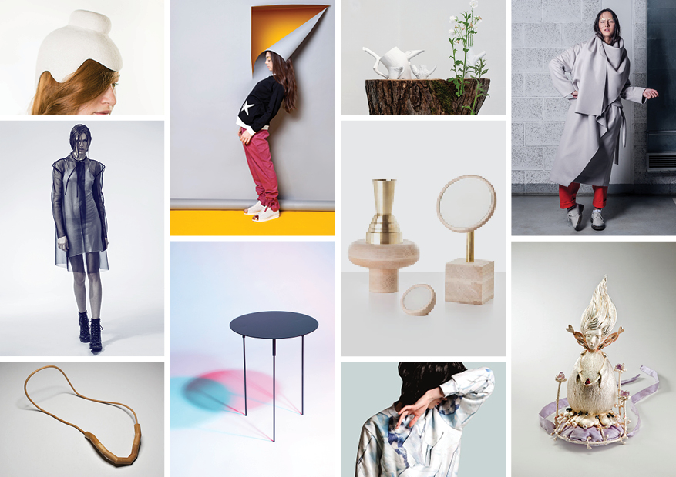
Všech 86 značek a designérů prošlo pečlivým výběrem kurátorského týmu, do něhož v letošním roce zasedli Veronika Ruppert, Adam Štěch, Martin Žampach, Jan Kloss a Darina Zavadilová.

„Posuzovali jsme především originalitu, použité materiály, kvalitu zpracovaní produktu a koncepčnost celé kolekce. Současně jsme ale přihlédli i k určité konkurenceschopnosti, prodejnosti a způsobu sebeprezentace autorů, který by měl být adekvátní výběrové akci, jejímž cílem je představit veřejnosti skutečně to nejlepší z mladého českého designu,“ říká k výběru ředitelka festivalu Darina Zavadilová.

Ale to není všechno! Již tradičně budou každý festivalový večer probíhat večírky s vybranými českými djs a hudebními projekty. Kdo bude naopak potřebovat nabrat síly, může si zajít oddechnout do čítárny. A o hladové návštěvníky se letos postarají sami designéři - své kulinářské umění předvedou designéři Daniel González a Martin Žampach! Novinkou letošního roku bude dětský koutek v režii značky Devoto, který zajistí program a denně také hlídání dětí zdarma.

SPECIÁLNÍ PROJEKTY 2014

Muslin Brothers
Oblečení od Muslin Brothers nezná žádné předsudky! Nenajdete zde různé velikosti ani rozdělení podle genderu. Návrhářské duo z Tel Avivu se festivalu zúčastní díky spolupráci s českým módním webem fashionbook.cz a poprvé se tak představí v České republice. Na designSUPERMARKETU předvedou svoji tvorbu v podobě prodejní výstavy, workshopu a přednášky.

Fashionclash!
Mezinárodní módní platforma pro novou generaci designérů Fashionclash se letos poprvé zúčastní designSUPERMARKETU a předvede Praze módní nizozemský talent. Různorodost, inovaci a kreativitu ztělesňuje tvorba pěti mladých designérů - Joelle Boers, Ebby Port, Marsha Kessels, Chris van den Elzen a Judith van Vliet. Všichni autoři uvedli vystavená díla již v červnu na FASHIONCLASH Festivalu 2014. V rámci designSUPERMARKETU se představí v české premiéře, která bude navíc plně prodejní.

Workshop a výstava modrotisku
V polovině listopadu proběhl v modrotiskové dílně ve Strážnici na Moravě workshop, kde si čeští designéři mohli vyzkoušet techniku modrotisku. Jak si mladí tvůrci poradili s touto tradiční textilní technologií, si budou moci návštěvníci prohlédnout na designSUPERMARKETU. Jejich díla budou uvedena ve speciální výstavě. Workshop se uskutečnil v rámci mezinárodního projektu Roots of European design, který má poukázat na vliv tradičních řemeslných technik a folklóru v současném designu. V rámci designSUPERMARKETU bude k vidění i stejnojmenná putovní výstava, která zapojuje mladé autory ze 7 evropských zemí.

Go Local!
Základem LOCAL ICONS je podpora a rozvoj lokálního módního průmyslu a jeho interakce se současným designem. Projekt vybírá a prezentuje nadčasové základní kusy šatníku, vyrobené v českých továrnách a iniciuje osvěžení jejich designu. Na designSUPERMARKET premiérově představí nové základní kousky i první redesigny LOCAL ICONS ve spolupráci s designéry LaFormela nebo Katarínou Kral.

Verschiebung
Součástí letošního designSUPERMARKETu bude také výstava 15 mladých design studií z Německa, jejichž produkty posouvají představu o nábytku do nové roviny. Ne nadarmo totiž německý výraz Verschiebung znamená v češtině̌ „posun“. „Nás v tomto případě̌ zajímá posun ve svém přeneseném významu. Nábytek dnes nemusí zahrnovat jen klasické kousky, jako je židle, stůl nebo skříň̌. Aktuální životní potřeby člověka v jednadvacátém století si žádají inovovaný pohled na funkci, materiál i vzhled věcí, které nás každodenně̌ obklopují,“ vysvětlují společné úvahy o tvorbě designéři projektu.

A NA CO SE DÁLE TĚŠIT?

Alice Klouzková, polovina designérské dvojice SISTERSCONSPIRACY představí pod vlastním jménem svůj nový projekt. Zaměřuje se zejména na využití tradičních textilních technik Čech a Moravy v současném oděvu.

Kay Konečná na festivalu uvede svojí novou značku šperků s názvem Lets Become Paint Friends. Šperky vznikají speciální technologií, kdy jsou konkrétní tahy štětcem namalované hustou barvou odlévány do stříbra. Kromě vlastní kolekce autorky (Made by Kay) bude na designSUPERMARKETU také speciální sada Made by You – připravená k „namalování“ vlastního šperku, který bude ještě do Vánoc odlit do stříbra.

LEEDA, etablovaná česká módní značka, kterou nosí i hollywoodské herečky jako Tilda Swinton nebo Susan Sarandon, na designSUPERMARKETU představí aktuální kolekci a v premiéře také novou kolekci pro jaro a léto s názvem Marks - Značky, inspirovanou značkami z barevných lepenek, které jsou používány při filmovém natáčení.

Sofya Samareva bude mít na designSUPERMARKETU 2014 prodejní premiéru své diplomové kolekce na UMPRUM. Designérka vytvořila originální pojetí tradiční pokrývky hlavy: klobouky se stávají účesem a účesy kloboukem! A materiálem je 100 % králičí srst.

Contiqua tvoří produkty ze zbytkovách materiálů, které by jinak skončily na skládkách nebo ve spalovnách. Na designSUPERMARKETU budou představeny první tři kolekce. Do projektu je zapojeno několik předních českých autorů. Matyáš Fuchs je autorem interiérového svítidla Infinite Light, které je stvořené z reflexních folií zbývajících z výroby dopravního značení. Mili Havrlantová navrhla dámskou kabelku, pánskou peněženku a další produkty z prvotřídní kůže, která je zbytkovým materiálem výroby kancelářského nábytku, a Lucie Houdková navrhla šperky ze dřeva, které se mělo původně stát klavírem značky Petrof.

Mirka Horká a Hana Frišonsová spojily síly a vytvořily první společnou kolekci, se kterou se účastní designSUPERMARKETU 2014. Jedná se o ready to wear kolekci složenou z jednotlivých kusů mikin, tunik, topů a doplňků, v níž každá z návrhářek uplatnila svůj charakteristický přístup. Mirka aplikuje své hluboké krejčovské znalosti a Hana představí futuristické printy Vojtěcha Veškrny a háčkované šperky.

Kristýna Malovaná ze studia produktového designu MORPHE na designSUPERMARKETU představí v premiéře kolekci kávového setu, který je speciální především díky ušlechtilým materiálům, nebo piknik stolek, který je rozkládatelný a přenositelný a vtipným způsobem řeší problematický terén.

BOTAS 66 letos připravil speciální vánoční model s názvem Forever Second pro všechny, kteří jsou věčně na druhém místě nebo na Vánoce nikdy nedostanou to, co si přejí. Jen pár dnů po zahájení prodeje bude model k vidění na designSUPERMARKETU. Forever Second je součástí produktové řady Classic. Pruh ze stříbrné kůže, který odkazuje k nechvalně proslulé stříbrné medaili, oživuje tento univerzální model.

PŘEHLED VYBRANÝCH DESIGNÉRŮ designSUPERMARKET 2014

Produktový design - 2D3D, Andrea Katonová, Barbora Vinařová + Martina Žílová, Držmíšková, Durchduo, Hidden Factory, Krikri, Libor Sošťák, MEJD STUDIO & MARTYN ŽABKA, Morphe, VJEM, Veronika / Viktorie, UKOLEM, StudioQuatro, TABLO, Rozbíjím se

Móda - 7dub, BUFFET Clothing, Leeda, SISTERSCONSPIRACY, Odivi, BOTAS 66, Contiqua, Hana Zárubová, Horka/Frisonsova, JAKOBY, Jana Mikešová – MIK, Josefina Bakošová, Alice Klouzková, Imreczova, jsem, Kateřina Geislerová, LOTE, NARNISH, Pattern by Pattermann, Pavel Brejcha, PULSE, Zuzana Kubíčková, WEMOVE, Sense, Syn, Mayda

Šperk - Lets Become Paint Friends, Janja Prokić, Blueberries, Katerina Reichova jewellery, Anna Steinerová, Contiqua, K.O.V., Dana Bezděková, Eva Růžičková, Filip Vanas Designs, Nastassia Aleinikava, Jana Rollova, Tereza Houdková, Zorya, ZÁŘÍ, Věra Nováková Jewellery, Tyformy

Módní doplněk - LUCIELA TASCHEN, PBG, Playbag, soap., BAAGI, braasi industry, Ether, MILIMU, MONADA, Retart, Sofya Samareva

Pro děti - Ice Ice Baby, ALTER DECO, NaPOLI, NUXO

Papír - Papelote, MOU, VOALA

Ilustrace, grafika, knihy - Tomski&Polanski, AnalogBros, Maria Makeeva, No Ordinary Heroes, PageFive, PolaroidLove, studioMUCK

designSUPERMARKET 2014 se bude konat od 11. do 14. 12. 2014 v Domě U Minuty.

Otevírací doba :
čtvrtek 12 – 21
pátek 12 – 21
sobota 10 – 21
neděle 10 – 19

Festivalový pas / 4 dny / základní / 120 Kč
Festivalový pas / 4 dny / zlevněný / 100 Kč (studenti, senioři)
děti do 12 let zdarma
Festivalový pas platí po celé čtyři dny akce jako vstupenka do prodejních prostor, na přednášky, vernisáže a výstavy či večírky s hudebním programem.

Pro více informací sledujte náš facebook či twitter účet.

______________________________________________________________

O designSUPERMARKETU
designSUPERMARKET je mezinárodní festival současného designu. Jeho ambicí je vytvářet kontinuální platformu pro vystavování a prodej autorské tvorby nastupující generace českých i zahraničních designérů z oblastí produktového designu, módy, šperku, grafického designu a ilustrace. Festival zároveň představuje akci se společenským přesahem - plní funkci centra neformálního setkávání osobností designu s lidmi, kteří projevují zájem o současné kulturní dění a urban scénu. Klade si za cíl co nejzodpovědněji přiblížit design širší veřejnosti a propagovat tvorbu mladých autorů. Design je přitom prezentován v širším měřítku jako součást životního stylu každého jedince. Počet návštěvníků každoročně přesahuje 6000.

Kontakt pro média:
Nikola Lörinczová
PR designSUPERMARKET
e: press@designsupermarket.cz
t: 605 560 277

Kontakt na festival:
Darina Zavadilová
ředitelka designSUPERMARKET
e: darina@designsupermarket.cz

